SWISS KRONO Melaminbeschichtete MDF

SWISS KRONO

Eigenschaften

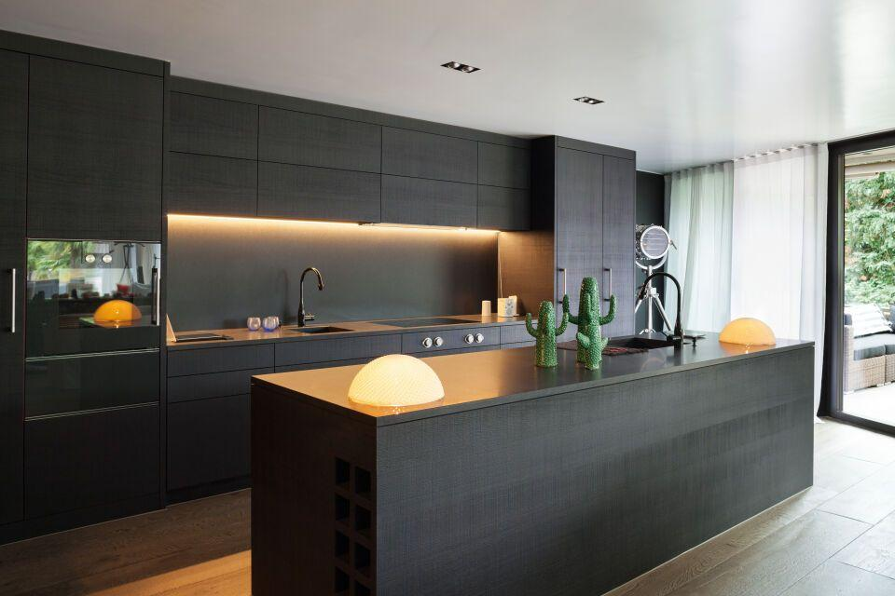

Farbton

weiß

Oberfläche

beschichtet, Dekor, seidenmatt

Werkstoff

Holzfaser

Breite (mm)

2.070,00

Länge (mm)

2.800,00

Stärke (mm)

16,00 - 19,00

Gewicht (kg)

64,37 - 82,29

Anwendungsbereich

Fronten (Bad, Küche, Möbel), Möbel- und Objektbau, Möbelindustrie, Innenausbau, Küchen

Struktur unten

Perl

Struktur oben

Perl